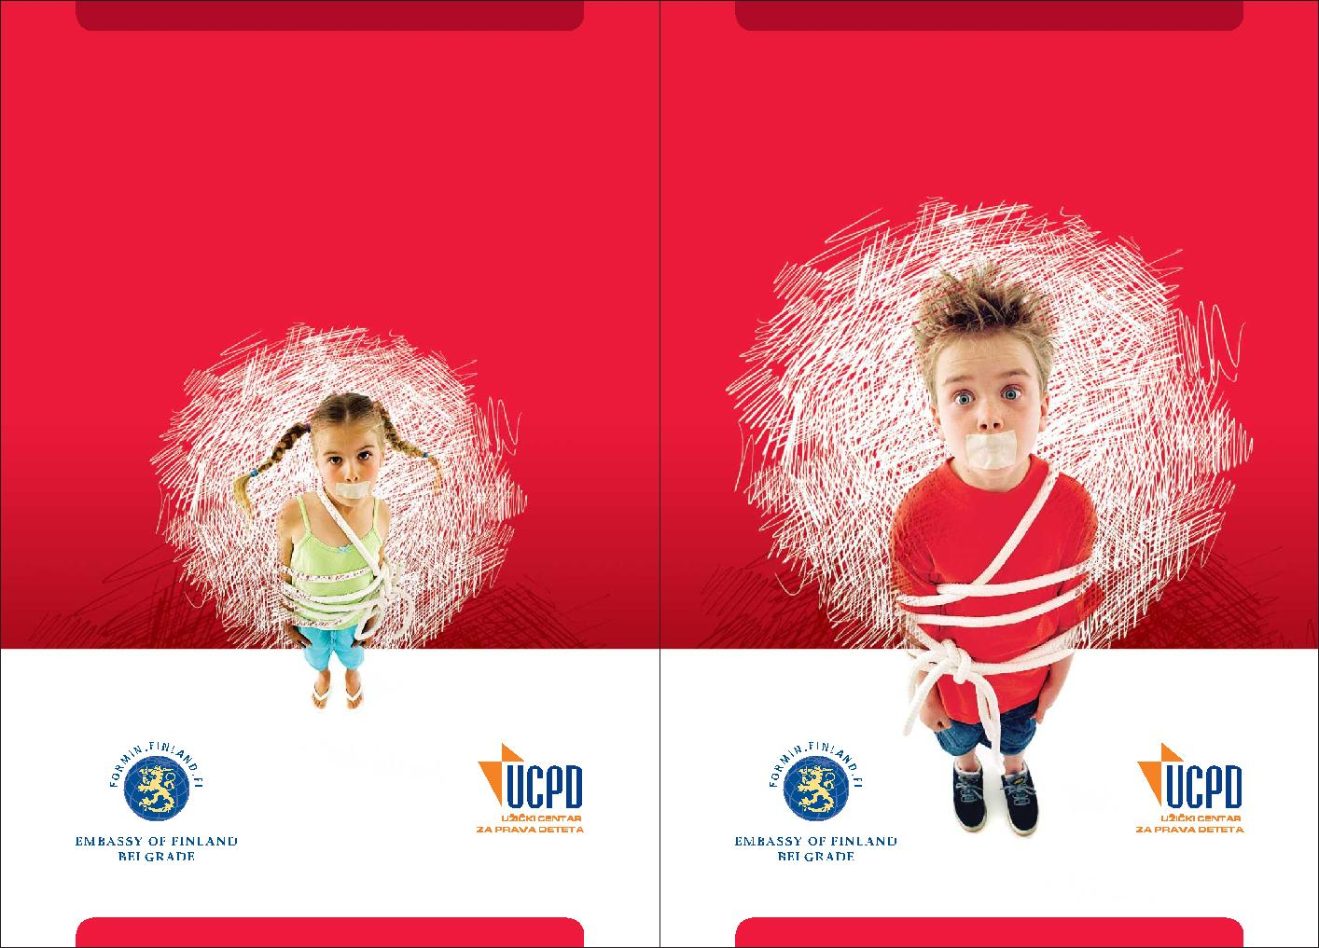UŽIČKI CENTAR ZA PRAVA DETETA

NASILJE U ŠKOLI

Projekat podržala Ambasada Finske u Beogradu | Projekat podržala Ambasada Finske u Beogradu

KONVENCIJA O PRAVIMA DETETA I POSEBNI PROTOKOL ZA ZAŠTITU DECE I UČENIKA OD NASILjA, ZLOSTAVLjANjA
I ZANEMARIVANjA U OBRAZOVNO-VASPITNIM USTANOVAMA

Po Konvenciji o pravima deteta svako dete ima pravo na obrazovanje, a svrha obrazovanja je da dete razvije svoju ličnost, talente, mentalne i fizičke sposobnosti u najvećoj mogućoj meri. Škola treba da omogući svakom detetu pripremu za vođenje odgovornog i mirnog života, u slobodnom društvu. Pored ovoga, u Konvenciji se navodi da niko, ni na koji način, ne sme da povredi dete, a da odrasli treba da stvore uslove da deca budu zaštićena od svih oblika zlostavljanja i zanemarivanja. I pored toga, u Srbiji su svi oblici nasilja nad decom i među decom u porastu.

Svi oblici nasilja, zlostavljanja, zloupotreba i zanemarivanja dece, kojima se ugrožava ili narušava fizički, psihički i moralni integritet ličnosti deteta, predstavljaju povredu jednog od osnovnih prava deteta navedenih u Konvenciji Ujedinjenih nacija o pravima deteta, a to je pravo na život, opstanak i razvoj.

Ratifikacijom Konvencije o pravima deteta, država se obavezala da će zaštititi decu od:

- fizičkog i mentalnog nasilja, zloupotrebe i zanemarivanja (član 19);
- svih oblika seksualnog zlostavljanja i iskorišćavanja (član 34);
- otmice i trgovine decom (član 35);

- svih drugih oblika iskorišćavanja (eksploatacije) štetnih po bilo koji vid detetove dobrobiti (član 36);
- nehumanih i ponižavajućih postupaka i kažnjavanja (član 37).

U skladu sa međunarodnim dokumentom, Konvencijom o pravima deteta, Ministarstvo prosvete Republike Srbije objavilo je Posebni protokol za zaštitu dece i učenika od nasilja,

zlostavljanja i zanemarivanja u obrazovno-vaspitnim ustanovama.

"Nasilje se odražava na celokupni razvoj i život deteta, bez obzira na oblik i mesto dešavanja. U današnjim uslovima teško je predvideti kada i gde će se nasilje dogoditi, ko su mogući učesnici i kakve će biti posledice. Prioritetni zadaci ustanova koje se bave obrazovanjem i vaspitanjem dece i mladih su da utiču na formiranje stavova o neprihvatljivosti ovakvog vida ponašanja, kao i razvijanje tolerancije, razumevanja i prihvatanja različitosti.

Posebni protokol je namenjen direktorima, nastavnicima, vaspitačima, stručnim saradnicima, nenastavnom osoblju, deci i učenicima, roditeljima, predstavnicima lokalne zajednice, kao i drugim relevantnim institucijama koje su uključene u prevenciju i rešavanje problema nasilja. Njegovo korišćenje treba da doprinese stvaranju uslova za nesmetan razvoj i učenje dece i mladih, i da omogući kvalitetan rad u obrazovno-vaspitnim ustanovama“ (Posebni protokol).

02

Posebni protokol je OBAVEZUJUĆI za sve koji učestvuju u životu i radu obrazovno-vaspitne ustanove, i doma učenika (u daljem tekstu ustanova) i namenjen je deci, učenicima, vaspitačima, nastavnicima, direktorima, stručnim saradnicima, pomoćnom i administrativnom osoblju, roditeljima/starateljima i predstavnicima lokalne zajednice.

ŠKOLA TREBA DA BUDE BEZBEDNA I PODSTICAJNA SREDINA ZA SVU DECU/ UČENIKE.

OSNOVNI PRINCIPI KONVENCIJE O PRAVIMA DETETA
I POSEBNOG PROTOKOLA

Osnovni principi na kojima je zasnovan Posebni protokol, koji ujedno predstavljaju i okvir za delovanje, jesu i principi Konvencije o pravima deteta:

- pravo na život, opstanak i razvoj (član 6) - svako dete ima neotuđivo pravo na život, a država ima obavezu da obezbedi njegov opstanak i razvoj;

- najbolji interes deteta (član 3) - posebnim protokolom se obezbeđuje zaštita najboljeg interesa deteta/učenika u svim situacijama. Interes deteta/učenika je primaran u odnosu na interes svih odraslih koji učestvuju u životu i radu ustanove. U procesu zaštite deteta/učenika, neophodno je obezbediti poverljivost podataka i zaštitu prava na privatnost;

- nediskriminacija (član 2) - posebni protokol se odnosi na svu decu/učenike u ustanovama, bez obzira na pol, uzrast, porodični status, etničko poreklo i bilo koje druge socijalne ili individualne karakteristike deteta (boju kože, jezik, veroispovest, nacionalnost, sposobnosti i specifičnosti deteta);

•učešće dece - participacija (član 12) - učešće deteta/učenika obezbeđuje se tako što blagovremeno i kontinuirano dobijaju sva potrebna obaveštenja, što im se pruža mogućnost da izraze svoje mišljenje u svim fazama procesa zaštite i to na način koji odgovara njihovom uzrastu i razumevanju situacije.

VAŽNO JE ZNATI

•Svako dete ima pravo da raste bez bilo kakvog oblika nasilja!

•Ovo pravo dete stiče rođenjem i garantuje ga Konvencija o pravima deteta. •Učenik ima odgovornost, mora paziti da nekoga ne povredi

(drugove, nastavnike, roditelje i dr.) i tako ugrozi njihova prava. •Niko, ni dete ni odrasla osoba, ne sme se nasilno ponašati u školi. •Za nasilno ponašanje Zakonom su propisane kazne.
• Škola mora biti mesto gde se svi, i učenici i nastavnici, osećaju sigurno i zaštićeno!

03

ZNAČENjE POJMOVA NASILjE, ZLOSTAVLjANjE I ZANEMARIVANjE

Šta je nasilje?

Nasilje se definiše kao svaki oblik jedanput učinjenog ili ponovljenog verbalnog ili neverbalnog ponašanja koje ima za posledicu stvarno ili potencijalno ugrožavanje zdravlja, razvoja i dostojanstva dece/učenika.

O nasilju govorimo kada neko nekog namerno povredi i učini da se oseća loše, kada neko povrijedi nečije telo ili osećanja.

Nasilje može da se desi svakome, i deci i odraslima. Ako se neki oblik nasilja često ponavlja istoj osobi, onda kažemo da je to zlostavljanje.

Kada je riječ o nasilju nad decom, ono može da bude nasilje od strane odraslih, kao i od strane same dece. Kada deca nad drugom decom vrše nasilje, to je vršnjačko nasilje.

Posebnim protokolom su definisani pojmovi zlostavljanje i zanemarivanje.

Zloupotreba ili zlostavljanje deteta obuhvata sve oblike fizičkog i/ili emocionalnog zlostavljanja, seksualnu zloupotrebu, zanemarivanje ili nameran postupak, kao i komercijalnu ili drugu eksploataciju, što dovodi do stvarnog ili potencijalnog narušavanja detetovog zdravlja, njegovog preživljavanja, razvoja ili dostojanstva u okviru odnosa koji uključuje odgovornost, poverenje ili moć.

U ovom tekstu, koristiće se termin NASILjE, koji obuhvata različite vrste i oblike nasilnog ponašanja, zlostavljanja, zanemarivanja, zloupotrebe i iskorišćavanja.

04

VRSTE NASILJA

Postoji više različih klasifikacija nasilja.

- Fizičko nasilje je kada neko povređuje telo druge osobe. To može biti: udaranje, šutiranje, guranje, davljenje, čupanje, zatvaranje i zaključavanje, otimanje i uništavanje stvari, napad oružjem, trovanje, paljenje, posipanje vrućom vodom, uskraćivanje hrane, sna i sl.

- Verbalno nasilje je kada neko koristi reči da bi povredio nečija osećanja. To može biti: vređanje (kada neko nekome kaže da je glup, ružan, naziva ga ružnim imenima), ismevanje (kada se neko nekome ruga zbog visine, težine, porekla, ocena...), omalovažavanje (kada neko nekome kaže da ne vredi, da ga niko ne voli...), kada se neko okrivljuje za nešto što nije uradio/la, ili mu se preti.

- Emocionalno/psihološko nasilje odnosi se na ono ponašanje koje dovodi do trenutnog ili trajnog ugrožavanja psihičkog i emocionalnog zdravlja i dostojanstva deteta/učenika. Odnosi se i na situacije u kojima se propušta obezbeđivanje prikladne i podržavajuće sredine za zdrav emocionalni i socijalni razvoj u skladu sa potencijalima deteta/učenika. Emocionalno nasilje i zlostavljanje obuhvata postupke kojima se vrši omalovažavanje, etiketiranje, ignorisanje, vređanje, ucenjivanje, nazivanje pogrdnim imenima, ogovaranje, podsmevanje, ismejavanje, neprihvatanje, iznuđivanje, manipulisanje, pretnja, zastrašivanje, ograničavanje kretanja dece/učenika, kao i drugi oblici neprijateljskog ponašanja.

- Socijalno nasilje (isključivanje iz grupe i diskriminacija) se dešava kada se neko isključuje iz grupnih aktivnosti, ogovara, kada se pričaju laži o nekoj osobi, ili nagovaraju drugi da se s tom osobom ne druže. Odnosi se na sledeće oblike ponašanja: odvajanje deteta/učenika od drugih na osnovu različitosti, dovođenje u poziciju neravnopravnosti i nejednakosti, izolaciju, nedruženje, ignorisanje i neprihvatanje po bilo kom osnovu.

- Seksualno nasilje i zloupotreba dece/učenika podrazumeva njihovo uključivanje u seksualnu aktivnost koju ona ne shvataju u potpunosti, za koju nisu razvojno dorasla (ne prihvataju je, nisu u stanju da se sa njom saglase) i koja ima za cilj da pruži uživanje ili zadovolji potrebe druge osobe. Seksualnim nasiljem smatra se :

- seksualno uznemiravanje - lascivno komentarisanje, etiketiranje, širenje priča, dodirivanje, upućivanje poruka, fotografisanje, telefonski pozivi i sl.;

- navođenje ili primoravanje deteta/učenika na učešće u seksualnim aktivnostima, bilo da se radi o kontaktnim (seksualni odnos, seksualno dodirivanje i sl.) ili

05

nekontaktnim aktivnostima (izlaganje pogledu, egzibicionizam i sl.);

  - korišćenje dece/učenika za prostituciju, pornografiju i druge oblike seksualne eksploatacije.

- Nasilje putem novih tehnologija / podrazumeva svaku komunikacijsku aktivnost cyber tehnologijom (sms, mms, foto ili video clips, telefon, mobilni telefon, e-mail, chat, skype, web, blog) koja se može smatrati štetnom za pojedinca, a počinitelj(i) i žrtva(e) su maloletnici. Cyberbullying ima mnogo oblika, kao npr. slanje ili objavljanje štetnih materijala o nekoj osobi preko interneta ili mobilnog telefona, slanje pretećih ili nasilnih poruka, slanje uvreda putem sms-a ili e-maila. Nasilje preko interneta odnosi se i na «otimanje» npr. blogova žrtvama te dopunjavanje uvredama i/ili seksualnim sadržajima. Za decu i mlade, koji dosta slobodnog vremena provode na Internetu i kojima mišljenje vršnjaka mnogo znači, ovakav način nasilja može izazvati veliki stres.

- Zloupotreba dece/učenika predstavlja sve što pojedinci i institucije čine ili ne čine, a što direktno utiče ili indirektno škodi deci/učenicima ili im smanjuje mogućnost za bezbedan i zdrav razvoj i dovodi ih u nemoćan, neravnopravan i zavisan položaj u odnosu na pojedince i ustanovu.

- Zanemarivanje i nemarno postupanje predstavljaju slučajeve propuštanja ustanove ili pojedinca da obezbede uslove za pravilan razvoj deteta/učenika u svim oblastima, što, u protivnom, može narušiti njegovo zdravlje, fizički, mentalni, duhovni, moralni i društveni razvoj.

Zanemarivanje predstavlja i propust roditelja, usvojioca ili staraoca, odnosno druge osobe koja je preuzela odgovornost ili obavezu da neguje dete/učenika, da obezbedi uslove za razvoj po pitanju: zdravlja, obrazovanja, emocionalnog razvoja, ishrane, smeštaja i bezbednih životnih uslova u okviru razumno raspoloživih sredstava porodice ili pružaoca nege, što izaziva, ili može, sa velikom verovatnoćom, narušiti zdravlje deteta ili fizički, mentalni, duhovni, moralni i njegov socijalni razvoj. Ovo obuhvata i propuste u obavljanju pravilnog nadzora i zaštite deteta od povređivanja u onolikoj meri u kojoj je to izvodljivo.

- Eksploatacija dece/učenika odnosi se na njihov rad u korist drugih osoba i/ili ustanove. Ona obuhvata i kidnapovanje i prodaju dece u svrhu radne ili seksualne eksploatacije. Ove aktivnosti imaju za posledicu narušavanje fizičkog ili mentalnog zdravlja, obrazovanja, kao i moralnog, socijalnog i emocionalnog razvoja deteta/učenika.

06

Nasilje ...
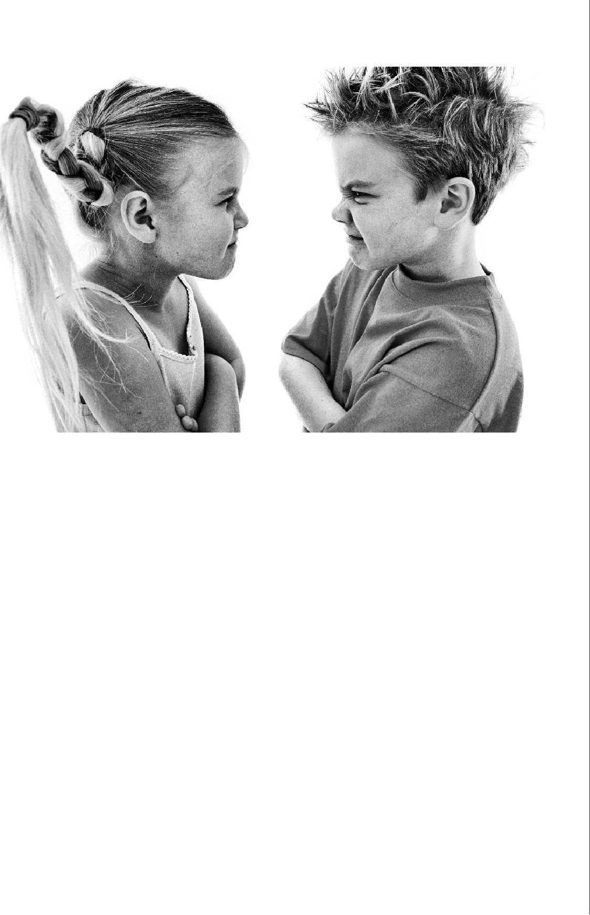
- "... nasilje u kom je učenik trajno i učestalo izložen negativnim postupcima od strane jednog ili više učenika koji ga namerno žele povrediti, poniziti ili izložiti neprijatnostima" (Olweus, 1988. i 1991.);

- nasilje u školi je problem koji je prisutan u celom svetu;

- u današnje vreme roditelji i nastavnici su vrlo zabrinuti zbog učestalih nasilnih ponašanja kojim su njihova deca izložena ili u njima učestvuju;
- nasilje u školi narušava sigurnost deteta i njegov psihofizički život;

- nastavnici i roditelji mogu pomoći u sprečavanju i zaustavljanju nasilja u školama - bez njihove aktivnosti nije moguće smanjiti nasilje u školama!

Nasilje u školi nije...

- jednokratni incident koji se neće ponoviti;
- prijateljska razmirica ili nesporazum;
- nenamerno nanošenje bola.

07

KO VRŠI NASILJE?

Ponekad nasilje nad decom vrše: roditelji, kućni prijatelji, rođaci, nastavnici, ostali profe-sionalci koji rade sa decom, ali i njima potpuno nepoznate oso-be. Brojni su razlozi zbog kojih odrasli vrše nasilje nad decom. Najčešće su i sami nasilnici bili izloženi nasilju.

Nasilje vrše odrasli, ali i deca!
· Nasilje mogu vršiti deca

(nasilje među decom - vršnjačko nasilje).

· Nasilje od strane zaposlenih u ustanovi/školi.

I nastavnici su deo „kulture nasilja“ u školi,

posebno kao učesnici u verbalnom nasilju.

·Nasilje od strane odrasle osobe

koja nije zaposlena u ustanovi.

·Nasilje dece nad nastavnicima

(fizičko i verbalno nasilje nad nastavnicima).

Elektronski nasilnik se donekle razlikuje od tradicionalnog nasilnika. Deca koja se prema drugima na internetu ponašaju nasilno ne moraju biti takva i na drugim mestima. Upravo zbog toga što smatraju da ih niko ne može otkriti dozvoljavaju sebi ponašanje kakvo ne bi u drugoj situaciji. Značajan problem je i to što deca često ne shvataju da elektronsko nasilje može da proizvede iste, ili čak i teže posledice kao i bilo koji drugi oblik nasilja. Specifično kod ove grupe nasilnika je i to što veoma lako i sami postaju žrtve.

POSLEDICE NASILJA

Niste znali da…

Ponekad deca koja se ponašaju nasilno ne znaju da je takvo ponašanje loše. Ona mogu biti podsticana od strane drugih (npr. prijatelja) na nasilno ponašanje, ili oponašaju stariju braću, sestre ili ljude kojima se dive. Oni možda ne znaju bolje načine komuniciranja s vršnjacima ili prolaze kroz neke probleme, pa to pokazuju kroz nasilje.

Deca ne moraju uvek biti uključena u čin nasilja, mogu biti i organizatori grupe, tj. podsticati i nagovarati druge da se nasilno ponašaju.

Deci koja se ponašaju nasilno takođe treba pomoći, a ne samo kazniti ih. Ako se njima ne pomogne, oni će odrasti u nasilne odrasle ljude i nasiljem će rešavati svoje probleme.

Vršnjačko nasilje se najčešće dešava u školi i to u vrijeme odmora u učionici, na hodniku ili u dvorištu. Po pravilu, u tim situacijama, odrasli nisu prisutni. Nasilje među vršnjacima se dešava i pre početka nastave ili po završetku, na putu u školu ili pri povratku kući. Školska dvorišta i igrališta su mesta na kojima deca provode svoje slobodno vreme i često su mesta gde se dešava vršnjačko nasilje.

Svaka nepravda koju dožive učenici, može biti podsticaj povređenom učeniku da svoj bes, umesto na onog ko je nepravdu učinio, usmeri na vršnjaka. Nepraktikovanje razgovora, razumevanja argumenata i dece i nastavnika, dovodi do frustracija koje, takođe, dovode do agresivnih reakcija najčešće prema mlađim vršnjacima. Kod neke dece ovakve reakcije ne moraju biti izazvane frustracijama nastalim u nastavnom procesu. Oni žele da se pokažu kao „face", hoće da fasciniraju svoje vršnjake. Nereagovanje nastavnika, stručnih saradnika, ali i vršnjaka na nasilna ponašanja učenika i loš nadzor u određenim delovima škole (igralište, hodnici...) samo olakšavaju nasilnim učenicima da budu agresivni i zastrašuju druge učenike.

O bilo kom uzroku da govorimo, jasno je da i deca koja čine nasilje, kao i deca koja ga trpe, imaju problem.

08

- Čak 7% dece ostaje kod kuće, bar jednom mesečno, zbog zlostavljanja u školi!

- Žrtve nasilja trpe izolovanost od vršnjaka, jer se oni ne žele družiti s onima koji su neomiljeni i zlostavljani, zbog straha da bi se isto moglo dogoditi i njima.
- Izloženost nasilju u školi vodi do niskog samopoštovanja i depresije, a ti se problemi mogu nastaviti i u odraslom dobu.

- Čak 60% onih koji su u školskom dobu procenjeni kao nasilnici do 24. godine je imalo bar jedno kriminalno delo.

Nasilje ostavlja posledice na one koji trpe nasilje, ali i na one koji se ponašaju nasilno. Ostavlja posledice i na one koji to nasilje posmatraju, jer mogu da se naviknu na nasilje, da im ono postane normalno i da se i sami nađu u situaciji da ga trpe ili da nasiljem rešavaju svoje probleme.

Deca koja su izložena nasilju često su fizički povređena, postaju plašljiva, ne ide im se u školu, slabije uče, tužna su, nisu raspoložena za druženje, a ponekad i ona postaju nasilna. Ako ovakvo stanje traje duže, i ako se tom detetu ne pomogne, to može zauvek da obeleži ličnost deteta koje trpi nasilje.

Posledice elektronskog nasilja - nije retkost da se elektronsko nasilje ne doživljava kao pravo nasilje i da se žrtve ne shvataju ozbiljno. Često je shvatanje da ako se nasilje odvija u virtuelnom prostoru, onda su i žrtve virtuelne, što nikako nije istina. Žrtve elektronskog nasilja ne reaguju uvek isto, reakcije se kreću od onih pozitivnih, kada žrtva uspe na adekvatan način da izađe iz mreže zlostavljanja, preko javljanja različitih negativnih reakcija. Žrtve mogu da osećaju bes, ljutnju, strah, povredenost, sram. Dokazano je i da žrtve elektronskog nasilja pokazuju različita problematična ponašanja, kao što su: loša koncentracija, nisko školsko postignuće, izostajanje iz škole. Dodatan problem je ukoliko dete izlaz iz ovih osećanja potraži u antisocijalnom ponašanju, pa se kao posledica javi želja za osvetom, izbegavanje prijatelja, korišćenje psihoaktivnih supstanci i slično.

Svako se može naći u situaciji da trpi nasilje!

09

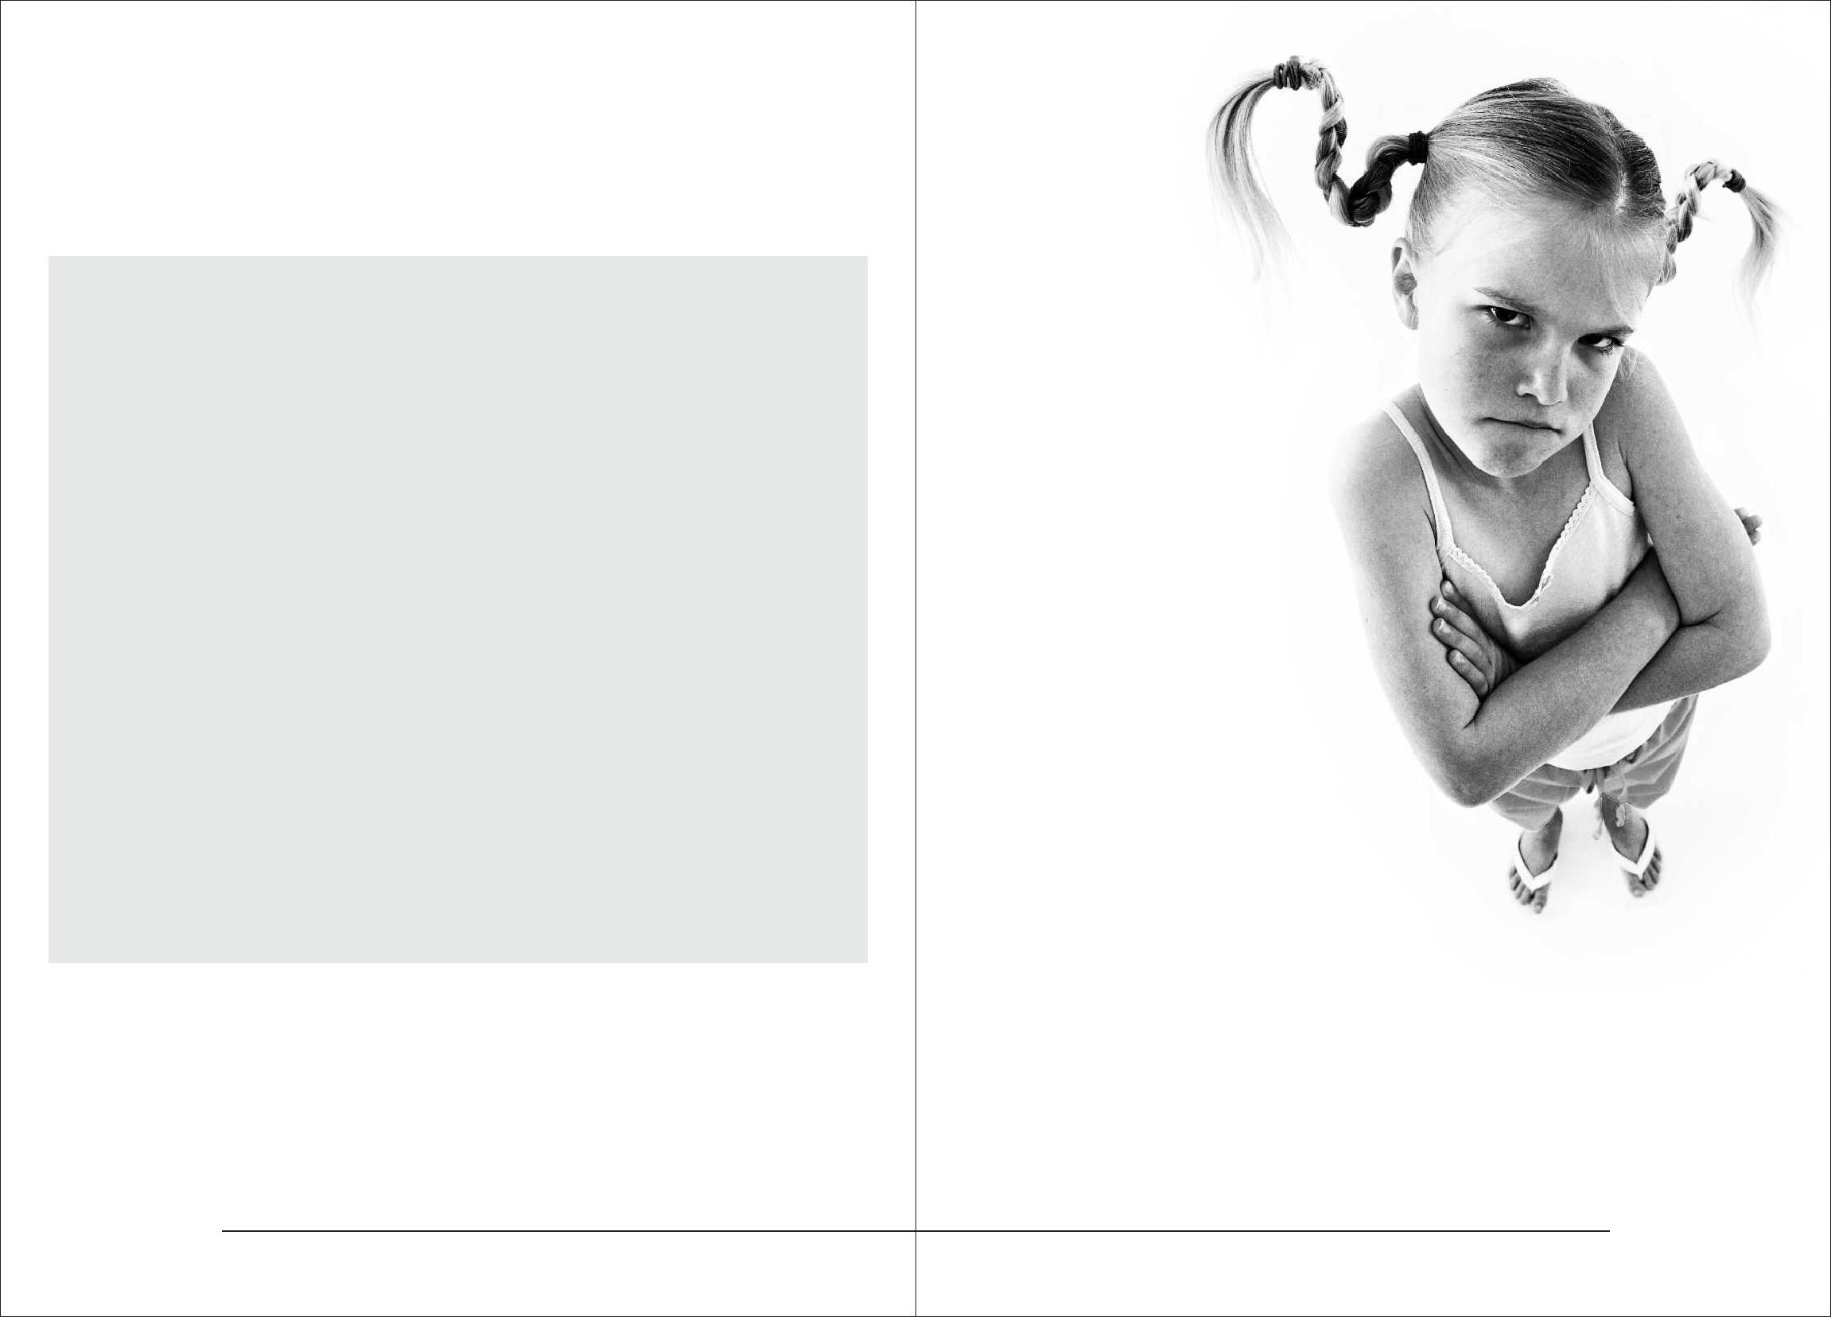Neka deca su češće u situaciji da trpe nasilje. Tako, u školi ili vršnjačkoj grupi, to mogu biti deca koja se po nečemu razlikuju od drugih. To, na primer, mogu biti deca koja su veoma visoka ili niska, nose naočare, bucmasta su ili mršava, pripadaju drugoj nacionalnosti, navijaju za određeni tim, oblače se skromno ili neobično, imaju loše ocene ili su super odlikaši, ponašaju se na način koji privlači pažnju, siromašna su ili bolesna...

ŠTA PREDUZETI U SLUČAJU NASILJA?

Deca koja trpe nasilje često pokušavaju da to sakriju od drugih, jer se boje da će ih smatrati slabićima i kukavicama. Iz straha da će se situacija samo pogoršati, sakrivaju da trpe nasilje. Ali i pored straha, veoma je važno da nasilje ne ostane skriveno.

Ukoliko ti čuješ da je neko dete u nevolji, potraži pomoć. Ako si izložen/a nasilju, nemoj to čuvati kao tajnu, čak i ako te je neko naterao da obećaš da nećeš nikom reći šta ti se dešava. Ove tajne se ne smeju čuvati. Sigurno imaš bar jednu osobu u koju imaš poverenja, npr. roditelje, staratelje, prijatelja, nastavnika, školskog pedagoga ili psihologa. Obrati im se! Zajedno nađite način da se to više ne dešava.

Nikada nemoj pomisliti da si ti kriv/a za nasilje koje ti se dešava, da si ga nekako „zaslužio/la“ i da će neko misliti ružno o tebi ako se sazna šta ti se dogodilo. Ako o tome progovoriš, time ćeš pokazati svoju snagu.

Ukoliko znaš da je neko dete izloženo nasilju, razgovaraj s njim, pokušaj da ga ubediš da potraži pomoć i pomozi mu u tome. Najbolje bi bilo da do nasilja uopšte ne dođe. Kao zaštitu od nasilja možete u svojim odeljenjima napraviti pravila koja će svi poštovati, možete tražiti da se poštuje Konvencija o pravima deteta, Posebni protokol, možete razgovarati o nasilju na časovima odeljenske zajednice, na učeničkom parlamentu, možete se učiti nenasilnoj komunikaciji, graditi prijateljsku atmosferu u školi i biti prijatelji jedni drugima!

Ćutljiva većina – možda nisi trpeo/la nasilje, ali si u prilici da često gledaš svoje vršnjake koji su izloženi nasilju. Do sada nisi reagovao/la jer nisi znao/la šta da učiniš da ga sprečiš. Upravo nereagovanje većine podstiče nasilnika, podstiče nasilje. Ukoliko primetiš nasilje, reaguj – prijavi razrednom starešini, pedagogu, psihologu škole!

10

ULOGA ŠKOLE
U ZAŠTITI DECE
OD NASILJA

SVAKO NASILjE NAD
DECOM/UČENICIMA
SE MOŽE SPREČITI!!!

Škola, kao mesto gde deca organizovano zajedno provode najviše vremena u toku dana, treba da preuzme primarnu ulogu u prevenciji i zaštiti dece od nasilja. Najbolji rezultatati se mogu postići ako se u školi neguje atmosfera uvažavanja, razumevanja i tolerancije.

Samo se u školi u kojoj vlada prijatna atmosfera, u kojoj su svi akteri zaštićeni u uvažavani, u kojoj se problemi rešavaju nenasilnim metodama, može učiti nenasil-ništvo.

Škole treba da kreiraju klimu u kojoj se:

- uči, razvija i neguje kultura ponašanja i uvažavanja ličnosti;
- ne toleriše nasilje;
- ne ćuti u vezi sa nasiljem;
- razvija odgovornost svih;
- svi koji imaju saznanje o nasilju obavezuju na postupanje.

Opšti cilj Posebnog protokola za zaštitu dece od nasilja, zlostavljanja i zanemarivanja u ustanovama je unapređivanje kvaliteta života dece/učenika primenom: mera prevencije za stvaranje bezbedne sredine za život i rad dece/učenika; mera intervencije u situacijama kada se javlja nasilje, zlostavljanje i zanemarivanje u ustanovama.

11

Bolje sprečiti nego lečiti (ciljevi Posebnog protokola u prevenciji nasilja):

- Stvaranje i negovanje klime prihvatanja, tolerancije i uvažavanja.

- Uključivanje svih interesnih grupa (deca, učenici, nastavnici, stručni saradnici, administrativno i pomoćno osoblje, direktori, roditelji, staratelji, lokalna zajednica) u donošenje i razvijanje programa prevencije.

- Podizanje nivoa svesti i povećanje osetljivosti svih uključenih u život i rad ustanove za prepoznavanje nasilja, zlostavljanja i zanemarivanja.

- Definisanje procedura i postupaka za zaštitu od nasilja i reagovanja u situacijama nasilja.

- Informisanje svih uključenih u život i rad ustanove o procedurama i postupcima za zaštitu od nasilja i reagovanje u situacijama nasilja.

- Unapređivanje kompetencija nastavnog i vannastavnog osoblja, dece, učenika, roditelja, staratelja i lokalne zajednice za uočavanje i rešavanje problema nasilja, zlostavljanja i zanemarivanja.

Kada do nasilja ipak dođe ( ciljevi Posebnog protokola u intervenciji):

- Sprovođenje postupaka i procedura reagovanja u situacijama nasilja.
- Uspostavljanje sistema efikasne zaštite dece u slučajevima nasilja.

- Stalno praćenje i evidentiranje vrsta i učestalosti nasilja i procenjivanje efikasnosti programa zaštite.

- Ublažavanje i otklanjanje posledica nasilja i reintegracija deteta/učenika u zajednicu vršnjaka i život ustanove.

- Savetodavni rad sa decom/učenicima koji trpe nasilje, koji vrše nasilje i koji su posmatrači nasilja.

Šta se može učiniti u oblasti prevencije i intervencije

- Upoznavanje učenika, nastavnika, roditelja sa pravnom regulativom, Konvencijom o pravima deteta, Posebnim protokolom;

- Definisanje uloga i odgovornosti učenika, nastavnika u primeni procedura i postupaka;

- Razvijanje i negovanje bogatstva različitosti i kulture ponašanja u okviru vaspitno-obrazovnih aktivnosti;
- Obuka za nenasilnu komunikaciju i konstruktivno rešavanja konflikata;

- Organizovanje razgovora, tribina, predstava, izložbi o bezbednosti i zaštiti dece/učenika od nasilja;
- Definisanje pravila ponašanja i posledica kršenja pravila;
- Razvijanje veština efikasnog reagovanja u situacijama nasilja;

- Umrežavanje svih ključnih nosilaca prevencije nasilja (savet roditelja, školski odbor, učenički parlament, nastavničko veće...);
- Usklađena i dosledna primena utvrđenih postupaka i procedura u situacijama nasilja;

12
- Saradnja sa relevantnim službama;
- Kontinuirano evidentiranje slučajeva nasilja;

- Praćenje i vrednovanje vrsta i učestalosti nasilja putem istraživanja, zapažanja,provere;

- Podrška deci koja trpe nasilje;
- Rad sa decom koja vrše nasilje;
- Osnaživanje dece koja su posmatrači nasilja za konstruktivno reagovanje;
- Savetodavni rad sa roditeljima (iz Posebnog protokola).

ZABRINjAVAJU PODACI ISTRAŽIVANJA O NASILjU U ŠKOLI

- 65% učenika je bar jednom, a 24% više puta bilo izloženo nekom obliku nasilnog ponašanja u periodu od tri meseca.

- Dečaci su se nešto češće od devojčica izjašnjavali kao nasilnici i nešto češće su bili izloženi nasilju vršnjaka i odraslih.

- Najzastupljeniji oblici nasilnog ponašanja su: verbalno nasilje (vređanje, ismevanje), širenje laži i spletkarenje, pretnje i zastrašivanja.
- 44% učenika je bilo jednom, ili više puta izloženo nasilnom napadu vršnjaka.

- Čak 23% učenika izjavljuje da su jednom ili više puta u poslednja tri meseca doživeli da ih nastavnik uvredi, ismeje (verbalno nasilje), ili udari, povuče za kosu, uši (fizičko nasilje).

- Najčešći oblik reagovanja dece na vršnjačko nasilje je izbegavanje, vraćanje istom merom. Veliki broj učenika na nasilje reaguje tako što ćuti.

- Postoji nasilna komunikacija i učenika prema nastavnicima: 25% smatra da je stepen verbalnog i fizičkog nasilja učenika prema nastavnicima veoma izražen problem.
- Skoro polovina učenika izjavljuje da su neki njihovi vršnjaci verbalno agresivni prema nastavniku.

- 85% slučajeva detetu, žrtvi nasilja, ne pomogne niko! Većina učenika ostaje pasivna kada prisustvuju nasilju, nisu sigurni kako treba reagovati.

(D. Plut, D. Popadić, 2007, Priručnik za primenu protokola za zaštitu dece i učenika od nasilja, zlostavljanja i zanemarivanja u obrazovno–vaspitnim ustanovama, 2008).

13

RAZLIKE IZMEÐU DEČAKA I DEVOJČICA

Dečaci: više su izloženi nasilju; više učestvuju u zlostavljanju; češće se služe fizičkim nasiljem; češće su izloženi nasilju pojedinca.

Devojčice: među devojčicama su uobičajene suptilnije metode nasilja (ogovaranje, ignorisanje, širenje glasina i sl.); nasilje među devojčicama se zbog toga teže otkriva; češće su izložene nasilju grupe.

Poslednjih godina nasilje među devojčicama je poraslo. Dok dečaci više fizički maltretiraju, devojčice koriste suptilnije načine koji vode ka potpunoj izolaciji žrtve. Često koriste pomagačice tako da je pravog vođu teško otkriti. U svetu se već događalo da devojčice žrtve počine i samoubistvo. Devojčice koriste klevetu, isključivanje, ogovaranje, posprdne nadimke i manipulisanje da bi nanele psihološki bol žrtvama koje su odabrale. One neretko vrše napade u tesno isprepletenim mrežama prijateljstava, zbog čega je njihovu agresiju još teže identifikovati, a šteta koju to ostavlja na žrtvama se time samo povećava.

KAKO PREPOZNATI DETE - ŽRTVU

Nasilje se u školi obično događa daleko od očiju odraslih, na dvorištu, izvan škole, u wc-u i sl. Deca koja su žrtve nasilja često nikom ne govore o problemu s kojim su suočeni, jer se stide sopstvene slabosti i nemogućnosti da se odbrane ili se boje pretnji nasilnika; ponekad se boje da će umešanost odrasle osobe u ovaj problem izazvati još više nevolja.

Moguća obeležja žrtve nasilja u školi: nesigurna, oprezna, mirna, povučena, niskog samopoštovanja, usamljena, utučena, plačljiva, ima malo prijatelja, fizički slabija od nasilnika (nije uslov).

Deca koja su izložena nasilju često budu fizički povređena, postaju plašljiva, ne ide im se u školu, slabije uče, potištena su, nisu raspoložena za druženje, a ponekad ta deca postaju i sama agresivna. Ako ovakvo stanje traje duže, ako se detetu nad kojim se vrši nasilje ne pomogne, ugrožen je normalan razvoj dečije ličnosti. Ono može postati plašljiva i nesrećna odrasla osoba, a može i samo početi da se nasilno ponaša.

14
KAKO PREPOZNATI DETE
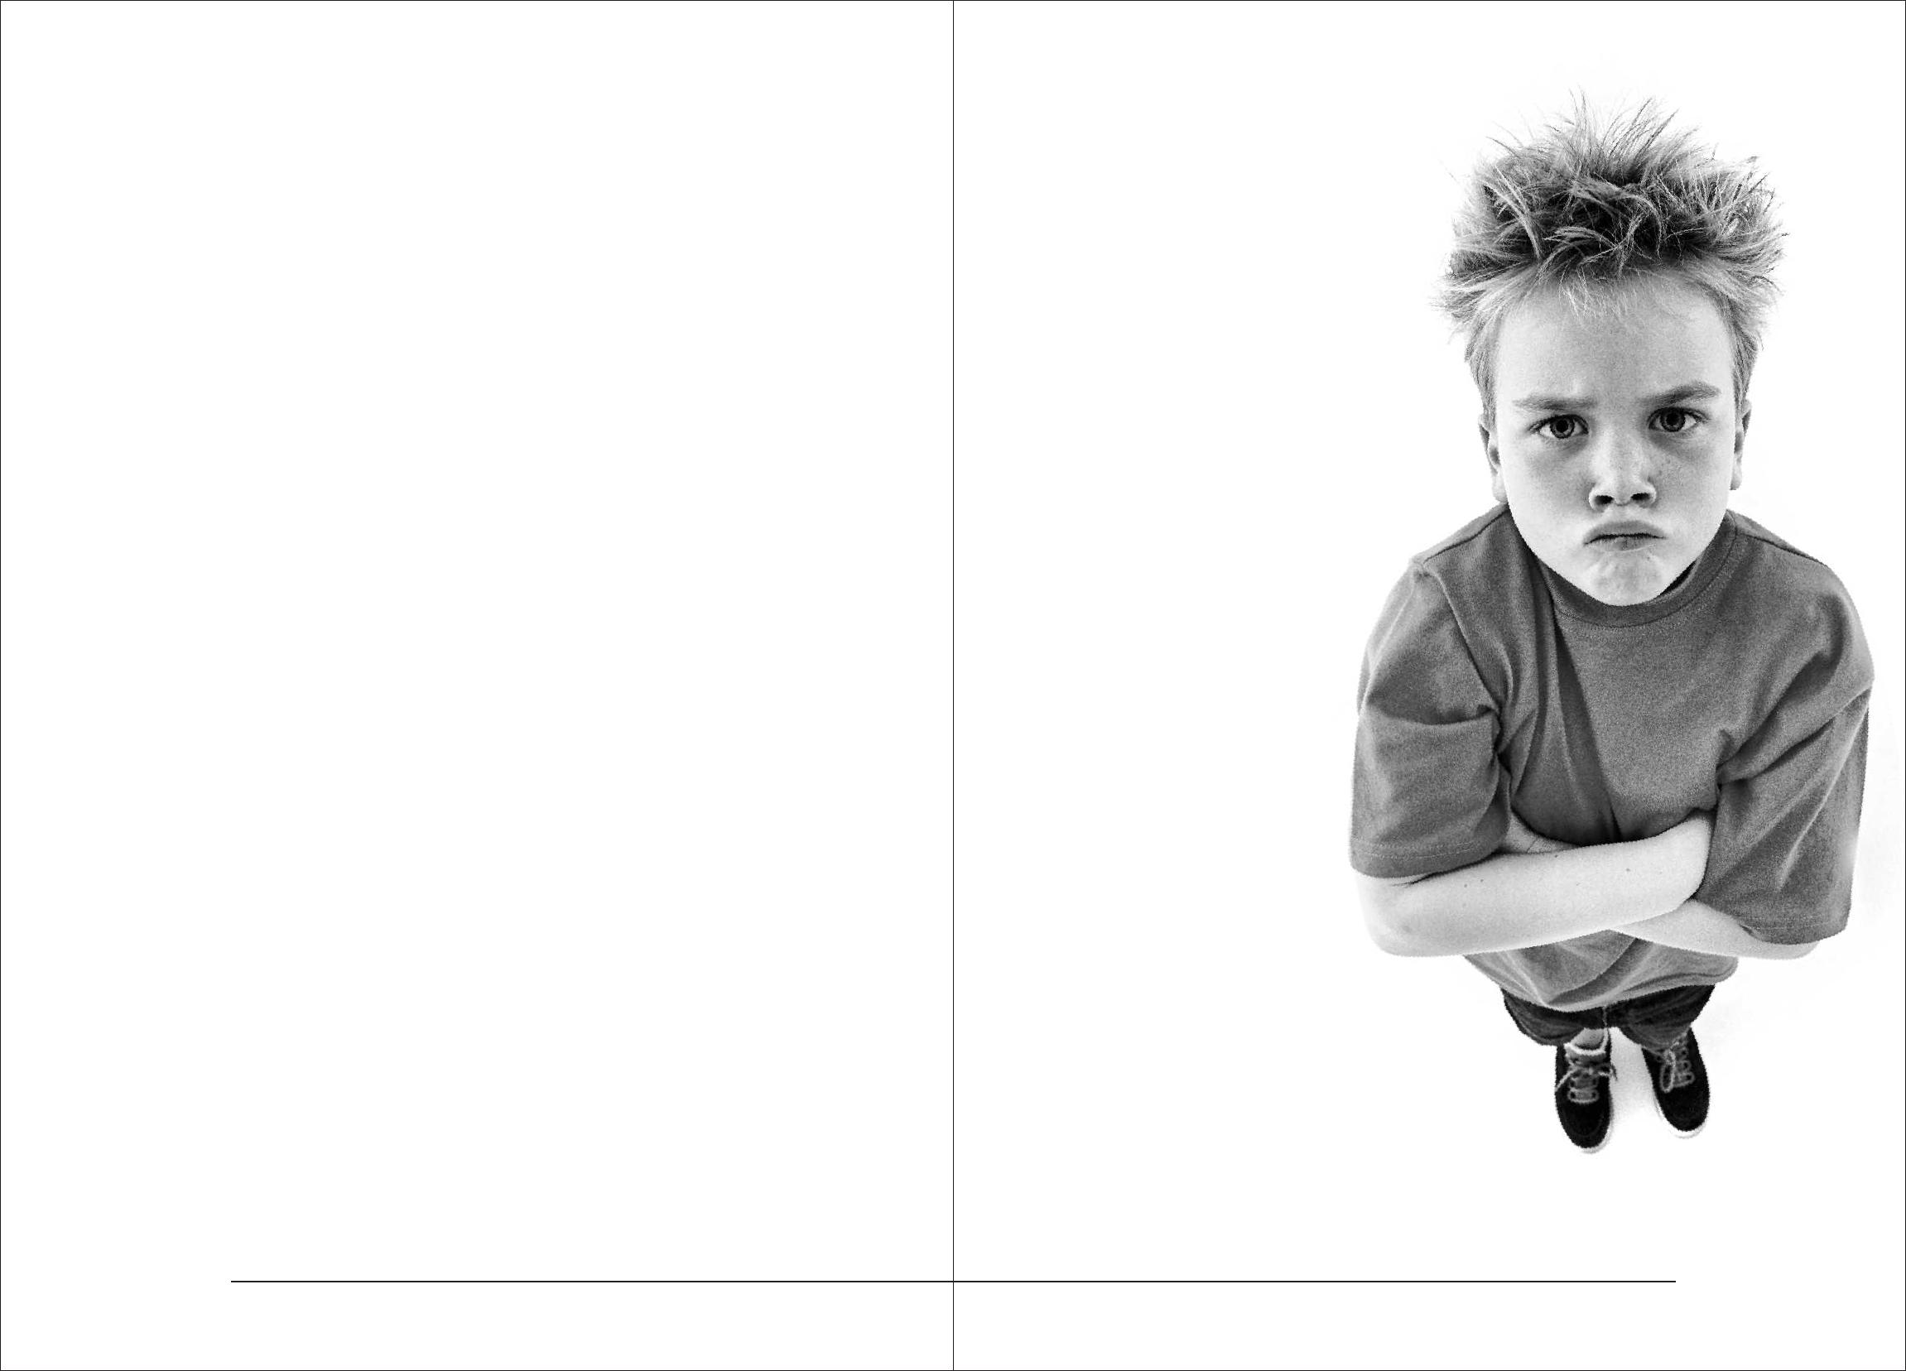- NASILNIKA?

Dete nasilnik: ima snažnu potrebu za moći i kontrolom; često je fizički jače od svojih žrtava; nema saosećanja za bol svoje žrtve; uživa u tuđem bolu i patnji; smatra da ga je žrtva izazvala svojim ponašanjem; razdražljivo je; impulsivno je; relativno je visokog samopoštovanja; nije bojažljivo; teško podnosi neuspeh; u njegovoj/njenoj porodici fizičke kazne su česte; agresivno je

i prema odraslima; ne pridržava se školskih pravila.

Deca koja se ponašaju nasilno

ponekad ne znaju da je takvo ponašanje loše. Takva deca opo-našaju stariju braću i sestre ili ljude kojima se dive. Može se pretposta-viti da takva deca ne znaju za bolje načine komuniciranja s vršnjaci-ma. Kada prolaze kroz neke probleme, ta deca pokazuju agresivnost. Ponekad ih neko drugi navodi na nasilje, npr.

neki prijatelji. Deca koja se ponašaju nasilno često su i sama bila izložena nasilju, u školi, porodici ili na nekom drugom mestu.

Ta deca ne moraju uvek biti uključena u čin nasilja, ona mogu

biti npr. organizatori grupe i mogu podsticati i nagovarati druge da se nasilno ponašaju. Deci koja se ponašaju nasilno treba pomoći, a ne samo kažnjavati.

15

LISTA IDEJA, AKCIJA, MODELA PREVENTIVNOG DELOVANjA

(iz Priručnika za primenu protokola za zaštitu dece i učenika od nasilja, zlostavljanja i zanemarivanja u obrazovno – vaspitnim ustanovama, 2008.)

U kojima su uključena deca

(navedeni su samo neki primeri iz Priručnika, sopstvenom kreativnošću i promišljanjem učenici mogu smisliti niz sjajnih akcija i aktivnosti za promociju nenasilja u školi):

- Nedelja posvećena aktivnostima protiv nasilja
- Dan tolerancije
- Dani prijateljstva
- Nedelja različitih kultura
- Mesec lepih reči
- Nedelja lepih poruka
- Otvorena škola
- Humanitarne akcije
- Određen deo škole (kutak) posvećen temi nenasilja
- Kutija poverenja
- Rubrika u školskom časopisu
- Strana na sajtu škole
- Zidne novine
- Markiranje rizičnih mesta u školi i oko nje
- Markiranje rizičnih događaja, datuma i definisanje preventivnih mera
- Sportska takmičenja i fer-plej turniri
- Kooperativni turniri i takmičenja
- Kvizovi
- Internet performansi
- Virtuelne / el.prezentacije, brošure, priručnici, igrice za prevenciju nasilnog ponašanja
- Školski zid za grafite
- Interne školske radio-stanice (razglas), info-programi
- Učeničke žurke i proslave sa samoregulacijom discipline
- Učeničko savetovalište i centar za medijaciju
- Školski SOS telefon
- Upoznavanje sa različitim kulturama u svim oblicima rada i putem svih vrsta medija

- "TOP Lista" – sagovornika i tema za susrete - obavezno uključiti decu u izbor tema (kao i roditelje) (u ponudi sagovornika mogu da budu : predstavnici centra za socijalni rad, pravosuđa, zdravstva, MUP-a, stučnjak u ovoj oblasti, roditelj...)

- Forum teatar i drugi oblici participatorne drame i interaktivnog izraza u umetnosti (igrokazi, skečevi pozorišne predstave dece,animacije, performansi, instalacije, interaktivne izložbe i sl.)

- Obeležavanje prigodnih datuma - Dan škole. Dečija nedelja itd.

16

- Nagradni konkursi (likovni, literarni,muzički, ) - na nivou škole, lokalne zajednice, opštine, grada...)

- Posete prigodnim pozorišnim i bioskopskim predstavama (razgovor o tome, crteži, debate...)
- Izložbe (likovni , literarni radovi, primenjena umetnost...)
- Takmičenja (npr. Ko je bolji navijač, Bon ton navijača...)
- Top lista “najlepših” postupaka, reči...
- Akcije Učeničkog parlamenta
- Vršnjačka medijacija

U kojima su uključeni odrasli (roditelji, nastavnici)

- Organizovanje susreta dece i zaposlenih sa ekspertima za oblast prevencije nasilja (lekari, psiholozi, SOS volonteri)
- Izrada lifleta, brošura
- Objavljivanje primera dobre prakse (časopisi, sajtovi, šk. novine )
- Podsticanje i nagrađivanje aktera dobre prakse (razglas, sajt, prigodne nagrade...)

- Promocija literature o ovoj temi (ili tekstova iz časopisa, novine, prevođenje tekstova sa stranih sajtova, časopisa i sl., formiranje specijalne biblioteke za zaposlene i roditelje)
- Posteri

- Videoteka za CD verzijama igranih filmova poučnih sa temom nasilja u porodici, među mladima i sl.
- Organizovanje debata, okruglih stolova, tribina sa temom prevencije nasilja
- Sekcija za razvijanje tolerancije
- Čas OS/OZ
- Humanitarne akcije i mere solidarnosti za ugrožene porodice

17

IZVODI IZ ZAKONA O OSNOVAMA SISTEMA
OBRAZOVANjA I VASPITANjA

koji sadrže odredbe o nasilju i zaštiti dece

Pravila ponašanja u ustanovi

Član 43.

U ustanovi se neguju odnosi međusobnog razumevanja i uvažavanja ličnosti dece, učenika, zaposlenih i roditelja.

Zaposleni imaju obavezu da svojim radom i ukupnim ponašanjem doprinose razvijanju pozitivne atmosfere u ustanovi.

Ponašanje u ustanovi i odnosi dece, učenika, zaposlenih i roditelja uređuju se pravilima ponašanja u ustanovi.

Zabrana diskriminacije

Član 44.

U ustanovi su zabranjene aktivnosti kojima se ugrožavaju, omalovažavaju, diskriminišu ili izdvajaju lica, odnosno grupe lica, po osnovu: rasne, nacionalne, etničke, jezičke, verske ili polne pripadnosti, fizičkih i psihičkih svojstava, smetnji u razvoju i invaliditeta, zdravstvenog stanja, uzrasta, socijalnog i kulturnog porekla, imovnog stanja, odnosno političkog opredeljenja i podsticanje ili nesprečavanje takvih aktivnosti, kao i po drugim osnovima utvrđenim zakonom kojim se propisuje zabrana diskriminacije.

Pod diskriminacijom lica ili grupe lica smatra se svako neposredno ili posredno, na otvoren ili prikriven način, isključivanje ili ograničavanje prava i sloboda, nejednako postupanje ili propuštanje činjenja, odnosno neopravdano pravljenje razlika povlađivanjem ili davanjem prvenstva.

Ne smatraju se diskriminacijom posebne mere uvedene radi postizanja pune ravnopravnosti, zaštite i napretka lica, odnosno grupe lica koja se nalaze u nejednakom položaju.

Bliže kriterijume za prepoznavanje oblika diskriminacije od strane zaposlenog, učenika ili trećeg lica u ustanovi, zajednički propisuje ministar i ministar nadležan za poslove ljudskih prava.

18

Zabrana nasilja, zlostavljanja i zanemarivanja
Član 45.

U ustanovi je zabranjeno: fizičko, psihičko i socijalno nasilje; zlostavljanje i zanemarivanje dece i učenika; fizičko kažnjavanje i vređanje ličnosti, odnosno seksualna zloupotreba dece i učenika ili zaposlenih.

Pod nasiljem i zlostavljanjem podrazumeva se svaki oblik jedanput učinjenog ili ponavljanog verbalnog ili neverbalnog ponašanja koje ima za posledicu stvarno ili potencijalno ugrožavanje zdravlja, razvoja i dostojanstva ličnosti deteta i učenika ili zaposlenog.

Zanemarivanje i nemarno postupanje predstavlja propuštanje ustanove ili zaposlenog da obezbedi uslove za pravilan razvoj deteta i učenika.

Ustanova je dužna da odmah podnese prijavu nadležnom organu ako se kod deteta ili učenika primete znaci nasilja, zlostavljanja ili zanemarivanja.

Pod fizičkim nasiljem, u smislu stava 1. ovog člana, smatra se: fizičko kažnjavanje dece i učenika od strane zaposlenih i drugih odraslih osoba; svako ponašanje koje može da dovede do stvarnog ili potencijalnog telesnog povređivanja deteta, učenika ili zaposlenog; nasilno ponašanje zaposlenog prema deci, učenicima ili drugim zaposlenim, kao i učenika prema drugim učenicima ili zaposlenim.

Pod psihičkim nasiljem, u smislu stava 1. ovog člana smatra se ponašanje koje dovodi do trenutnog ili trajnog ugrožavanja psihičkog i emocionalnog zdravlja i dostojanstva deteta i učenika ili zaposlenog.

Pod socijalnim nasiljem, u smislu stava 1. ovog člana smatra se isključivanje deteta i učenika iz grupe vršnjaka i različitih oblika socijalnih aktivnosti ustanove.

U ustanovi je zabranjen svaki oblik nasilja i zlostavljanja iz stava 2. ovog člana od strane učenika, njegovog roditelja, odnosno staratelja ili odraslog, nad nastavnikom, vaspitačem, stručnim saradnikom i drugim zaposlenim.

Zbog povrede zabrane iz stava 8. ovog člana protiv roditelja, odnosno staratelja deteta ili učenika pokreće se prekršajni, odnosno krivični postupak.

Protokol postupanja u ustanovi u odgovoru na nasilje i zlostavljanje, sadržaj i načine sprovođenja preventivnih i interventnih aktivnosti, uslove i načine za procenu rizika, načine zaštite od nasilja, zlostavljanja i zanemarivanja, propisuje ministar.

19

Bliže uslove o načinima prepoznavanja neverbalnih oblika zlostavljanja dece i učenika od strane zaposlenog za vreme nege, odmora i rekreacije i drugih oblika vaspitno-obrazovnog rada, propisuje ministar.

20

Prava deteta i učenika
Član 103.

Prava deteta i učenika ostvaruju se u skladu sa potvrđenim međunarodnim ugovorima, ovim i posebnim zakonima, a ustanova, odnosno svi zaposleni dužni su da obezbede njihovo ostvarivanje, a naročito pravo na:

- kvalitetan obrazovno-vaspitni rad koji obezbeđuje ostvarivanje principa i ciljeva iz čl. 3. i 4. ovog zakona;
- uvažavanje ličnosti;

- podršku za svestrani razvoj ličnosti, podršku za posebno iskazane talente i njihovu afirmaciju;
- zaštitu od diskriminacije, nasilja, zlostavljanja i zanemarivanja;
- blagovremenu i potpunu informaciju o pitanjima od značaja za njegovo školovanje;
- informacije o njegovim pravima i obavezama;
- učestvovanje u radu organa škole, u skladu sa ovim i posebnim zakonom;
- slobodu udruživanja u različite grupe, klubove i organizovanje učeničkog parlamenta;

- podnošenje prigovora i žalbe na ocenu i na ostvarivanje drugih prava po osnovu obrazovanja;

- pokretanje inicijative za preispitivanje odgovornosti učesnika u obrazovno-vaspitnom procesu ukoliko prava iz tač. 1) do 9) ovog člana nisu ostvarena;

- ostvarivanje svih prava deteta i učenika, prava na zaštitu i na pravično postupanje škole prema učeniku i kada povredi obavezu utvrđenu ovim zakonom;

- pravo na stipendiju, kredit, smeštaj i ishranu u domu učenika, u skladu sa posebnim zakonom.

Ustanova je dužna da obezbedi sve uslove za ostvarivanje prava deteta i učenika iz stava 1. ovog člana.

Učenik, roditelj, odnosno staratelj deteta i učenika može da podnese prijavu direktoru ustanove u slučaju povrede prava iz stava 1. ovog člana ili neprimerenog ponašanja zaposlenih prema detetu i učeniku, u roku od 15 dana od nastupanja slučaja.

Direktor je dužan da prijavu razmotri i da, uz konsultaciju sa učenikom, roditeljem, odnosno starateljem deteta i učenika i zaposlenim odluči o njoj i preduzme odgovarajuće mere, u roku od 15 dana od dana prijema prijave.

Zaposleni u ustanovi dužan je da prijavi direktoru, odnosno organu upravljanja kršenje prava deteta i učenika.

21

Obaveze učenika
Član 112.

U ostvarivanju svojih prava učenik ne sme da ugrožava druge u ostvarivanju prava.

Učenik ima obavezu da:

- redovno pohađa nastavu i izvršava školske obaveze;
- poštuje školska pravila, odluke direktora i organa škole;

- radi na usvajanju znanja, veština i vrednosnih stavova propisanih školskim programom, prati sopstveni napredak i izveštava o tome nastavnike i roditelje, odnosno staratelje;
- u postupku ocenjivanja pokaže svoje stvarno znanje bez korišćenja raznih oblika prepisivanja i drugih nedozvoljenih oblika pomoći;
- ne ometa izvođenje nastave i ne napušta čas bez prethodnog odobrenja nastavnika;
- poštuje ličnost drugih učenika, nastavnika i ostalih zaposlenih u školi;
- blagovremeno pravda izostanke;
- čuva imovinu škole i čistoću i estetski izgled školskih prostorija;
- stara se o očuvanju životne sredine i ponaša u skladu sa pravilima ekološke etike.

Odgovornost učenika

Član 113.

Sa učenikom koji vrši povredu pravila ponašanja ili se ne pridržava odluka direktora i organa škole, neopravdano izostane sa nastave pet časova, odnosno koji svojim ponašanjem ugrožava druge u ostvarivanju njihovih prava, škola je dužna da, uz učešće roditelja, odnosno staratelja učenika, pojača vaspitni rad aktivnostima: u okviru odeljenske zajednice, stručnim radom odeljenjskog starešine, pedagoga, psihologa, posebnih timova, a kada je to neophodno da sarađuje sa odgovarajućim ustanovama socijalne, odnosno zdravstvene zaštite na promeni ponašanja učenika.

Učenik može da odgovara za lakšu povredu obaveze utvrđenu opštim aktom škole, za težu povredu obaveze koja je u vreme izvršenja bila propisana ovim ili posebnim zakonom i za povredu zabrane iz čl. 44. i 45. ovog zakona.

22

Teže povrede obaveza učenika jesu:
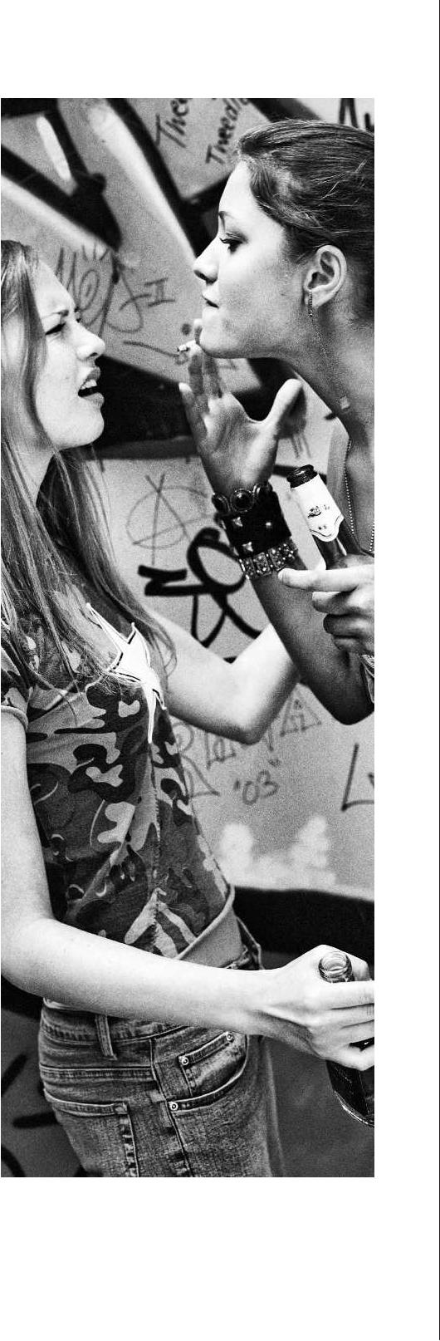
- uništenje, oštećenje, skrivanje, iznošenje, prepravka ili dopisivanje podataka u evidenciji koju vodi škola ili druga organizacija, odnosno organ;

- prepravka ili dopisivanje podataka u javnoj ispravi koju izdaje škola ili organ, odnosno i spravi koju izda druga organizacija;

- uništenje ili krađa imovine škole, privrednog društva, preduzetnika, učenika ili zaposlenog;

- podstrekavanje, pomaganje, davanje učeniku i upotreba alkohola, duvana, narkotičkog sredstva ili psihoaktivne supstance;

- unošenje u školu ili drugu organizaciju oružja ili drugog predmeta kojim može da ugrozi ili povredi drugo lice;

- svesno nepridržavanje pravila i mera bezbednosti učenika;

- upotreba mobilnog telefona, elektronskog uređaja i drugog sredstva u svrhe kojima se ugrožavaju prava drugih ili
u svrhe prevare u postupku ocenjivanja;

- neopravdano izostajanje sa nastave najmanje 35 časova i učestalo činjenj lakših povreda obaveza.

Učenik, roditelj odnosno staratelj odgovara za materijalnu štetu koju učenik nanese školi, namerno ili iz krajnje nepažnje, u skladu sa zakonom.

23

LITERATURA

- Willard, N. (2005): An educator's guide to cyberbullying. Eugene, OR: Center for Safe an Responsible Internet Use.

- Willard, N. (2006): Cyber bullying and cyberthreats: Responding to the challenge of online social cruelty, threats, and distress. Eugene, OR: Center for Safe and Responsible Internet Use.

- Vučković-Šahović, N. (2001): Prava deteta i konvencija o pravima deteta, Jugoslovenski centar za prava deteta, Beograd.

- Vučković-Šahović, N., Vranješević, J., Dejanović, V. (1999): Kako do šargarepe, Jugoslovenski centar za prava deteta, Beograd.

- Vučković N., Korać, N. i Rosandić, R. (1998): Kako do šargarepe, jugoslovenski centar za prava deteta, Beograd.

- Vidović, S. Radovanović, M. I drugi (2006): Vršnjačka medijacija – od svađe slađe-priručnik za voditelje radionica iz oblasti obrazovanja za veštine medijacije – GTZ, Beograd.
- Dejanović, V., Korać, N., Rosandić, R., Vranješević, J. i dr. (2003): Sada znam, zato mogu, Centar za prava deteta, Beograd.

- Republika Srbija, Ministarstvo prosvete (2009): Okvirni akcioni plan za prevenciju nasilja u obrazovno-vaspitnim ustanovama.

- Republika Srbija, Ministarstvo prosvete (2009): Priručnik za primenu posebnog protokola za zaštitu dece i učenika od nasilja, zlostavljanja i zanemarivanja u obrazovno-vaspitnim ustanovama, Beograd.

- Republika Srbija, Ministarstvo prosvete (2007): Posebni protokol za zaštitu dece i učenika od nasilja, zlostavljanja i zanemarivanja u obrazovno-vaspitnim ustanovama, Beograd.
- Centar za prava deteta (2006): Priručnik za primenu Opšteg protokola za zaštitu dece od zlostavljanja i zanemarivanja, Beograd, (www.cpd.org.yu).

- Jugoslovenski centar za prava deteta: Zaštita deteta od zlostavljanja, priručnik za centre za socijalni rad i druge službe u lokalnoj zajednici, (www.cpd.org.yu), Beograd.
- Plut, D., Marinković, Lj. (1994): Konflikti i šta sa njima, Kreativni centar, Beograd.

- Popadić D. Plut, D. (2007): Nasilje u osnovnim školama u Srbiji, oblici i učestalost, Vol. 40 (2), 309-328 UDC 159.942.6.072-057.874, Institut za psihologiju, Filozofski fakultet u Beogradu, Beograd.

- Popadić D., Mrše S., Kovač T., Kijevčanin S (1998): Pametniji ne popušta, grupa MOST, Beograd.
- Srna, J. (1996): Nasilje, Čigoja, Beograd.
- Ministarstvo prosvete (1999): Vaspitanje mladih za humane odnose, Beograd.

- Lajović, B. Trkulja, M. (2005): Nasilje u školi, tipovi i situacije zlostavljanja i zanemarivanja, Škola, savremena praksa, Beograd.
- Lajović, B. (2006): Škola, bezbedno i sigurno mesto, Savremena praksa, Beograd.
- Zakon o osnovama sistema obrazovanja I vaspitanja, 2009.
- Konvencija o pravima deteta, UN

24

